【導入事例】Sennheiserのマイク製品およびNeumannのモニター製品がTOKYO DREAM PARK内「SGC HALL ARIAKE」に導入

2026年3月27日、音楽や演劇など多様な体験が集積する複合エンタテインメント施設「TOKYO DREAM PARK」が東京ベイエリアの中心である有明に誕生しました。同施設の中で、最高峰の音響システムを導入したコンサートホール「SGC HALL ARIAKE」に、SennheiserのワイヤレスシステムDigital 6000 シリーズ、ショットガンマイク MKH 8060、そしてNeumannのモニタースピーカー KH 80 DSPが採用されました。

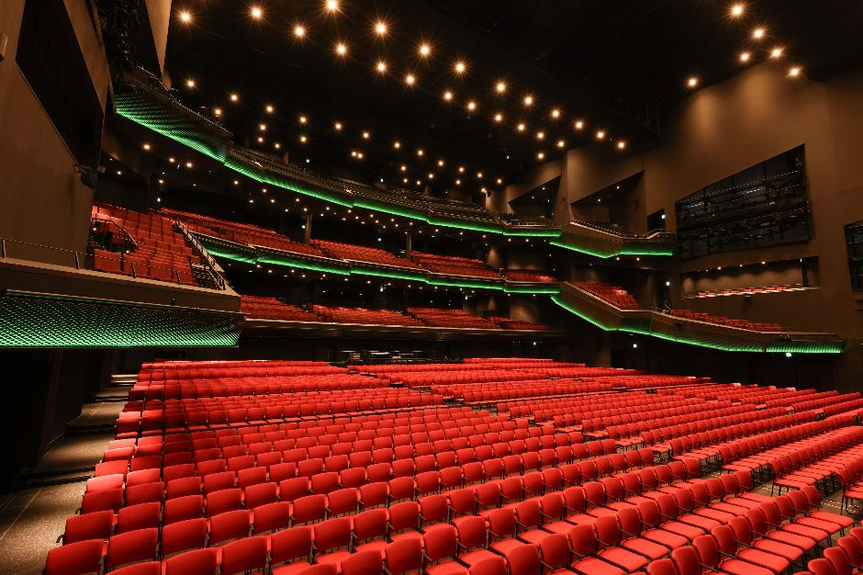
SGC HALL ARIAKE 客席

TOKYO DREAM PARKは、東京ベイエリアを舞台に未来の都市像を描くプロジェクトの一環として、テレビ朝日が開業した複合エンタテインメント施設です。2026年3月の開業以来、SGC HALL ARIAKEでは音楽シーンを牽引する様々なアーティストの公演が行われてきました。同ホールを指揮するテレビ朝日イベントプロデュース担当局長の倉林敦夫氏は、開業の経緯についてこのように語ります。

「テレビ朝日は『ミュージックステーション』という音楽番組を40年に渡り放送していますが、当初音楽ライブハウスを持っていませんでした。音楽番組を持つ局として、テレビ朝日もライブハウスを作りエンタテインメントの発展に寄与すべきだと思っていましたので、その想いを経営陣へ進言してきました。それが実を結び、2013年に初めてライブハウス『EX THEATER ROPPONGI』を開業することになり、プロジェクトの責任者として立ち上げから運営準備まで指揮を執りました。EX THEATER ROPPONGIは軌道に乗り順調だったのですが、首都圏で2000人規模のホールが老朽化などで減少し、アーティストが継続的に公演できる会場が不足していました。この状況を何とか解決できないかと模索していた時に、ちょうど有明のプロジェクトのお話があり、会社としても放送ビジネス以外に観客が集まり体験する場を持つべきだという考えから、TOKYO DREAM PARKの構想が始まりました。」

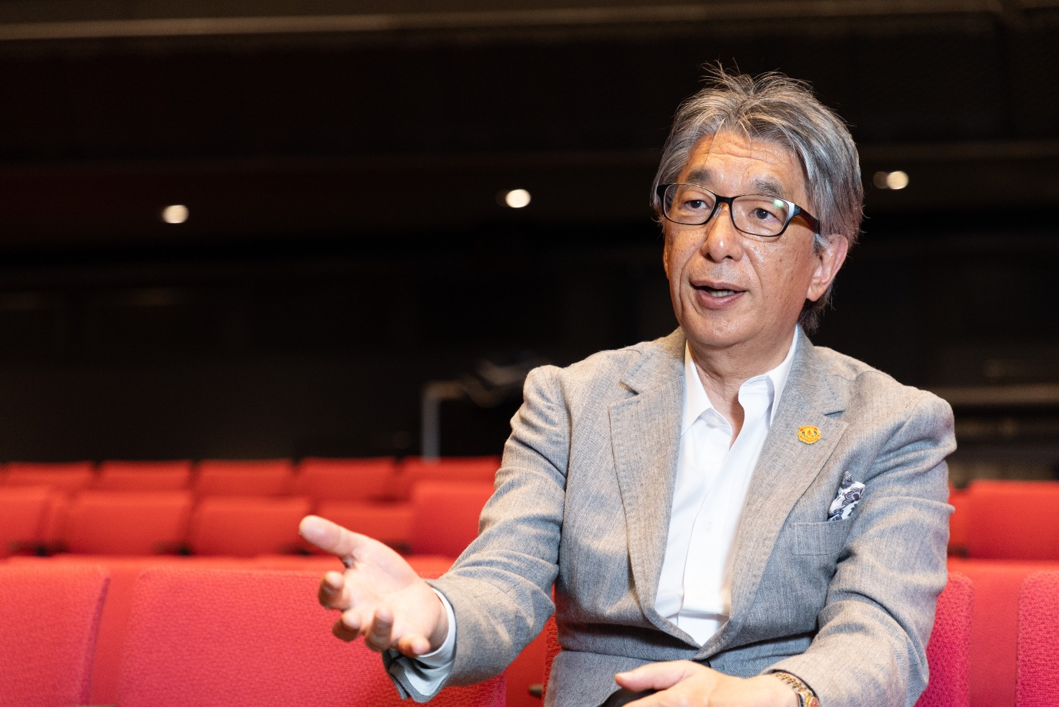
テレビ朝日イベントプロデュース担当局長 倉林 敦夫氏

SGC HALL ARIAKEは、着席最大約3,700席、スタンディング最大約5,300人を収容するとともに、日本初のイマーシブシステム常設ホールとして、その圧倒的な音響体験が大きな話題を呼んでいます。倉林氏は、同ホールの音響についてこのように説明します。

「ホールづくりにおいて、まず音へのこだわりがありました。私の兄がオーディオファンで高品質なオーディオシステムで良い音を聴いて育ったこともあり、可能な限り最高の音響システムを取り入れたいと考えてました。まず、どの席でもS席と同じように聴こえる空間を作りたいと思い、イマーシブシステムを入れたいと考えました。少し前の話ですが、EX THEATER ROPPONGIが５周年を迎えた時に、サカナクションの山口一郎さんからイマーシブシステムを入れて特別公演をしたいというお話があり、実験的に行ったのですが非常に素晴らしい音でした。その時、山口さんから『もしもっと大きなホールを作るならイマーシブを常設にしてください』と言われたので、『本当に作ったら出演してくれますか？」と聞くと『絶対に出ます』と言ってくれました。それが2018年頃のことです。こうした経験も踏まえ、イマーシブシステムの導入に至りました。」

イマーシブシステムとともに、SennheiserのDigital 6000シリーズもワイヤレスマイクの常設機材として導入されました。倉林氏とともにSGC HALL ARIAKEの立ち上げから設計に携わったテクニカルスタッフの宮地仁氏は、導入の経緯についてこのように語ります。
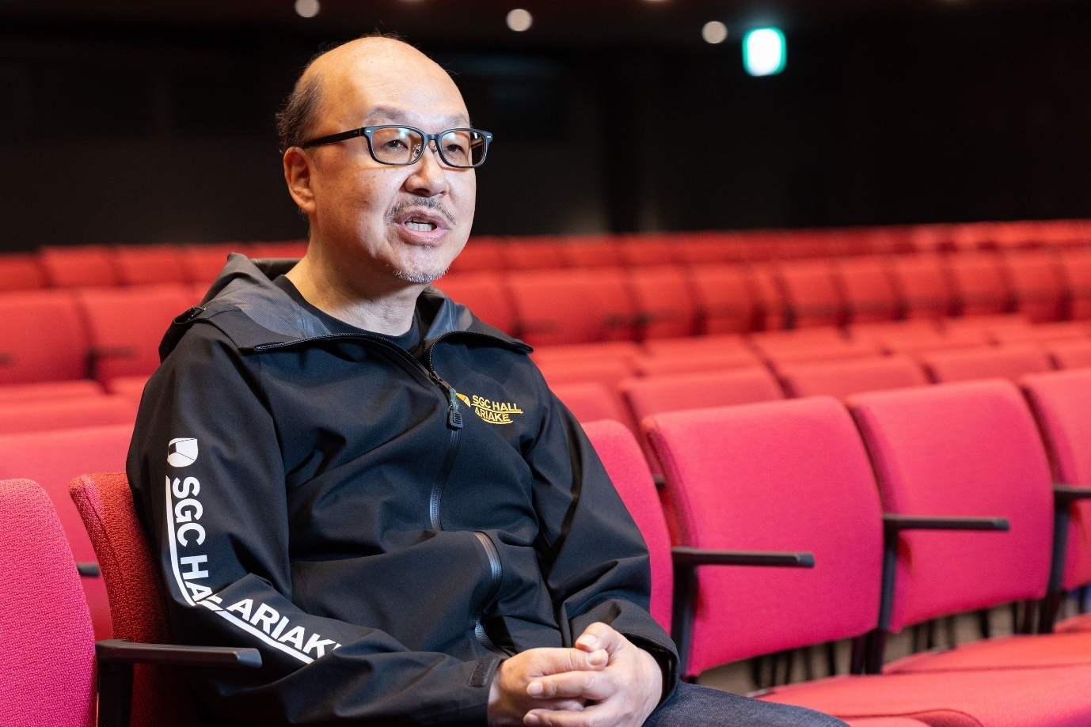

SGC HALL ARIAKE テクニカルスタッフ 宮地 仁氏

「Sennheiserの音質の良さと信頼性は高く、SGC HALL ARIAKEの計画時から有力候補として上がりました。テレビ朝日の技術部門ではSennheiserのワイヤレスマイクが使われており、現場での実績もありました。乗り込みの現場でもSennheiserを持ち込まれるケースが多く、それだけ信頼されている機材だと感じていました。最近は、ボーカルグループの公演などで10本以上のワイヤレスマイクを使った多チャンネル運用が増えてきましたので、電波や機材のトラブルをできるだけ意識せずに使えることは大きなメリットです。スピーカーをはじめ、今考えられる最高のものを入れているホールだからこそ、ワイヤレスマイクも最高のものを選ぶべきだと考え、6000シリーズを導入しました。」

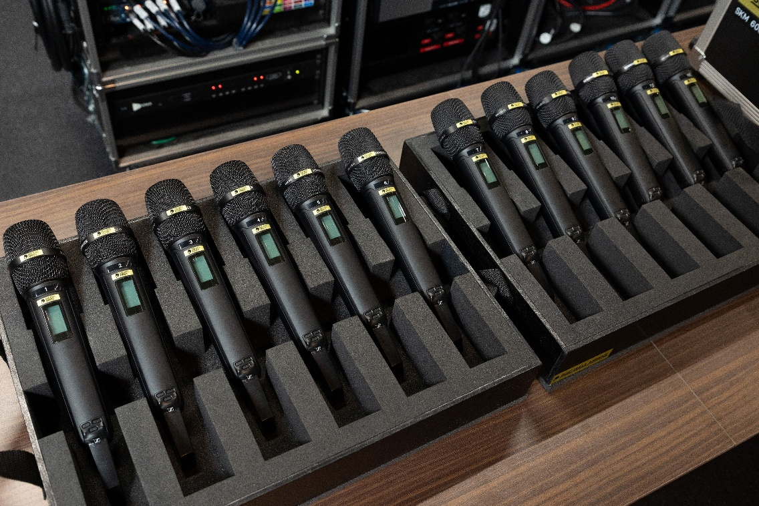

導入されたハンドヘルド送信機 SKM 6000

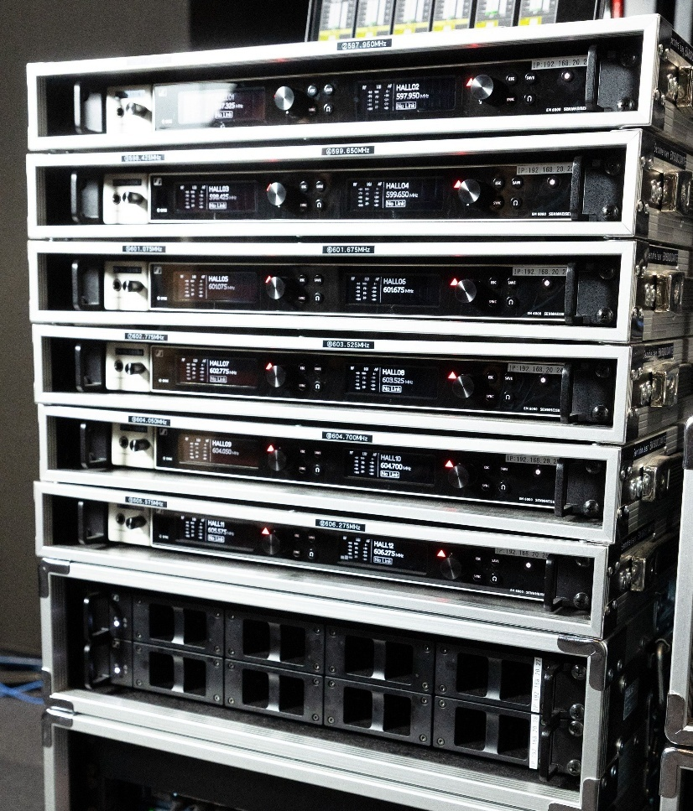

上から受信機 EM 6000 DANTE・充電ステーション L 6000 (LM 6060装着)

Digital 6000シリーズの運用について、宮地氏はこのように話します。
「6000シリーズは、持ち込み機材と組み合わせて使用されるケースが多いです。アーティストによってはカスタムされたマイクを持ち込まれることもありますし、ボーカルグループのように人数が多い場合は、ホール常設のマイクに加えて追加のワイヤレスを持ち込む形で運用されます。そうした意味でも、ゼンハイザーは持ち込み環境との相性が良く、現場で扱いやすいと感じています。多くの現場で使われているブランドであることもあり、乗り込みの音響スタッフにとっても安心して運用しやすい機材だと思います。」

イマーシブシステム環境におけるマイクの役割について、宮地氏はこのように語ります。
「イマーシブ環境では、音の定位感が非常に重要になります。複数のマイクが立っている時に、隣の楽器の音が必要以上に被らない方が、定位をきれいに出しやすいと感じています。例えば、ボーカルのマイクにシンバルの音が多く入ってしまうと、ボーカルの定位を動かした時にシンバルの音まで一緒についてきてしまいます。用途によってはスーパーカーディオイドのような指向性の狭いマイクの方が、イマーシブ環境では有効に働く可能性があると感じています。一方で、指向性を狭くしすぎると、ボーカリストの動きや歌い方によって音が外れてしまうこともあります。演者のスキルや現場のオペレーションも含めて、どのようなマイクを使うかを考える必要があります。」

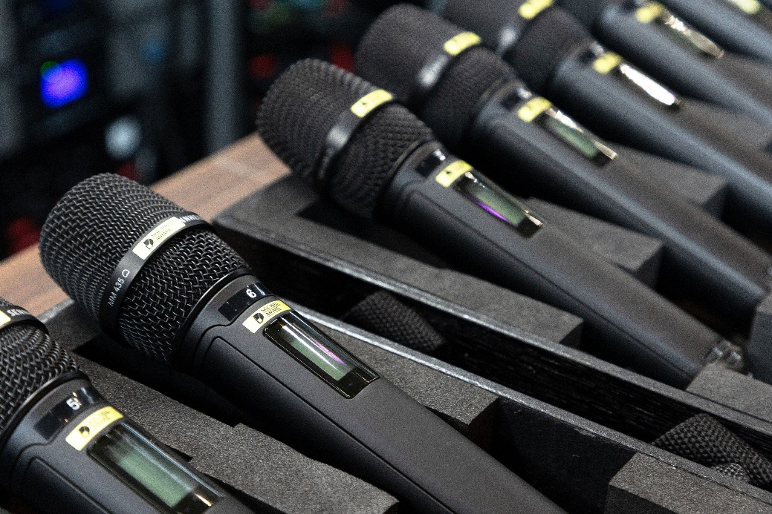

ハンドヘルド送信機SKM 6000とマイクカプセル MM 435

今回導入されたハンドヘルド送信機のヘッドには、ハイエンドモデルのダイナミックマイクカプセル（カーディオイド）MM 435が選ばれています。音のこだわりを考える上で、マイクに求める点について倉林氏はこのように話します。
「音を増幅する以上、マイクの性能は極めて重要です。ボーカルはもちろん、ドラムや各楽器を収音するマイクも含めて、1つひとつの音が良くなければなりません。歌っている内容が分かること、声の質感が自然に伝わること、ノイズが入らないこと、そうした基本的な性能が非常に大切です。ホール全体の音響にこだわる中で、マイクも一つひとつの重要な機材として、明瞭性や再現性をきちんと備えている必要があると考えています。」

SGC HALL ARIAKEがオープンしてから、会場の音響についても大きな反響があったと、倉林氏は語ります。
「最も印象に残っているのは、山下達郎さんの公演です。山下さんは、自分の音楽がきちんと伝わる音響の優れた会場を厳選して公演されるアーティストです。私たちは、SGC HALL ARIAKEが本当に音の良いホールであることを伝え続け、最終的に2日間の公演を行っていただくことになりました。初日の公演後、（公私にわたるパートナーの）竹内まりやさんが『ここはすごく音が良い』とおっしゃってくださいました。各階で聴いていたスタッフの方々からも『どの場所でも音が良い』という声があり、それを聞いて本当に評価していただけたのだと感じました。その後、秋のツアーでもこのホールを使っていただくことになりました。また、その翌週にはサカナクションにもイマーシブ公演を行っていただきました。山口さんとの約束を果たす形で、非常に良い環境で2日間の公演を実施できました。SNSなどでも多くの反響があり、観客の方々の本音として良い評価が見えたことは、私たちにとって大きな励みになりました。」

ゼンハイザーの製品に期待することについて、倉林氏はこのように話します。
「ホール全体として音にこだわる以上、マイクを含めた1つひとつの機材にも妥協はできません。ボーカルや楽器の音が明瞭に届くこと、ノイズがなく、安定して運用できることは、ホールの価値そのものに関わります。その中でゼンハイザーの機材を導入できていることは、ホールの音響品質を支える重要な要素の一つだと思います。」

実際に、製品の選定を行った宮地氏も、以下のように語ります。
「ゼンハイザーは、音質と信頼性の両面で現場に安心感を与えてくれるブランドです。多チャンネルでの運用や持ち込み機材との組み合わせが多い現場でも、安定して使えることは大きな強みです。SGC HALL ARIAKEの音響環境を支える機材として、今後も重要な役割を担っていくと思います。」

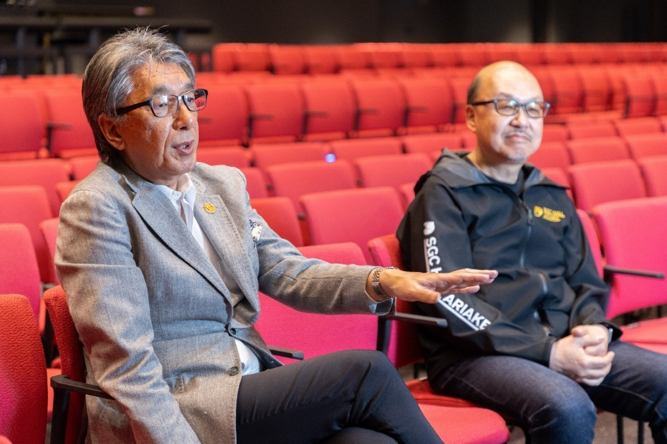
最後に、今後の展望について、倉林氏はこのように語ります。
「ここまでのホールを作ることができたのは、頑固なまでに音にこだわる宮地のような現場を支える人間がいたからです。今は若いスタッフたちが一生懸命に取り組み、このホールの音響思想を継承してくれています。SGC HALL ARIAKEは、国内外のアーティストに選ばれるホールであり続けたいと考えています。この有明という場所にSGC HALL ARIAKEがあるということを、これからも訴え続けていきたいと思います。」

今回、Digital 6000シリーズとともに、客席内にステレオショットガンマイク MKH 8060、コントロールルームのモニター用にNeumann KH 80 DSP A G EUも導入されています。
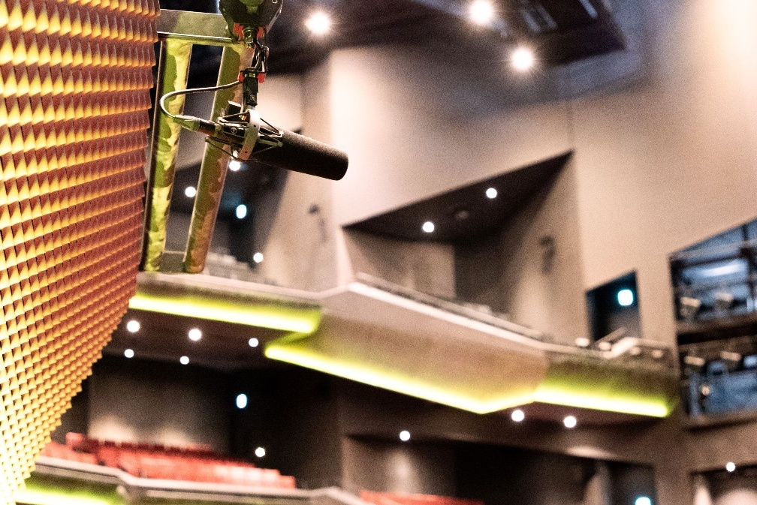

]
アンビエンスマイクとし置されたSennheiser MKH 8060
(上手・下手に各１本、FOHに２本、計４本)

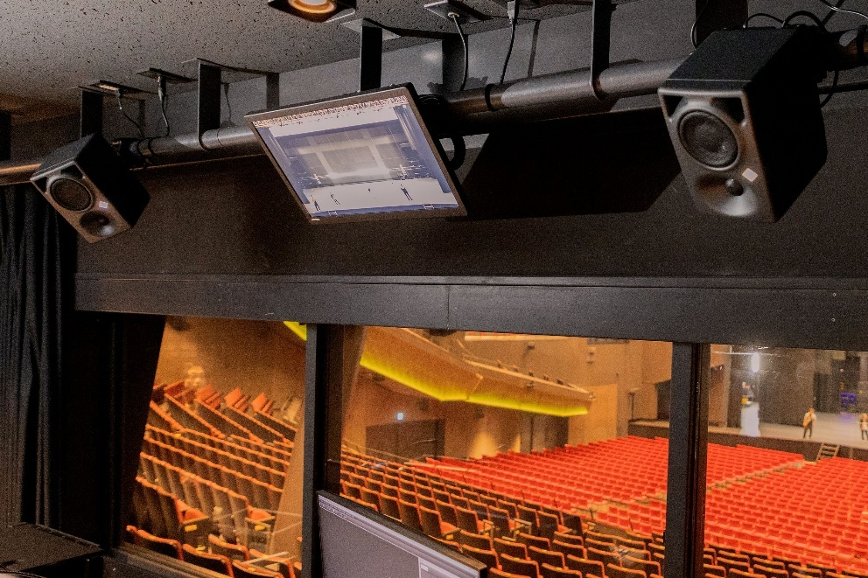

コントロールルームに導入されたNeumann KH 80 DSP A G EU
ゼンハイザーグループについて ​
​カスタマーのためにオーディオの未来を創り、独自のサウンド体験を生み出す――これこそが、世界中のゼンハイザーグループの従業員をひとつに結ぶ共通の理念です。Sennheiserは独立系のファミリー企業として、1945年に創業しました。現在は、3代目Dr. Andreas SennheiserがCEOを務め、プロフェッショナルオーディオテクノロジーの分野における世界有数のメーカーとして事業を展開しています。
​sennheiser.com | neumann.com | merging.com

<本リリースに関する報道関係者のお問い合わせ先>
ゼンハイザージャパンPR事務局 （ブレインズ・カンパニー内）
中村・中島・田村
TEL：03-4580-9156 / MAIL：sennheiser@pjbc.co.jp

